**Министр науки и высшего образования Российской̆ Федерации**

**Федеральное государственное автономное образовательное учреждение высшего образования**

**«Национальный исследовательский университет ИТМО»**

Факультет информационных технологий и программирования

Лабораторная работа №4

*Настройка IDE*

**Выполнил студент группы № M3107**

Обиджанов Алишер Сухробович

**Проверил:**

Повышев Владислав Вячеславович

Сравнение систем управления проектами

Описание:

* 1. Trello

Trello - это инструмент управления проектами, призванный помочь отдельным лицам и командам лучше сотрудничать и поддерживать организацию своих проектов. С помощью простых досок, списков и карточек в Trello можно быстро записывать всё, что нужно сделать, и при необходимости добавлять комментарии, вложения и сроки выполнения. Для личного использования можно создавать планы учебы и обучения, списки дел, составлять план путешествия и т.д.

* 1. Asana

В Asana можно создавать задачи или списки дел и перемещать карты в разные области, если вы это сделали. Asana находится на грани между приложением со списком дел и приложением для управления работой, которое также позволяет строить командные проекты вокруг задач и подзадач. И его многочисленные функции отлично подходят для управления командными проектами.

* 1. Todoist

Todoist - это простой, но полезный диспетчер задач, который отлично

подходит для отдельных пользователей и команд. Он помогает пользователям организовать что угодно, от списка покупок до командных проектов на работе. В Todoist есть хорошая функция напоминания. Вы можете создавать планы и отмечать уровень важности, чтобы напоминать себе или работникам команды, когда с этим нужно справляться. параметры.

Сравнение в рамках управления проектами:

a. Trello позволяет пользователям перетаскивать задачи из одного столбца в

другой, что может показать, на каком этапе находится задача. Доски обеспечивают большую гибкость для отслеживания всего процесса проекта. Trello позволяет пользователям настраивать вкладку задач, добавляя собственные метки и предпочтения. И пользователи могут получать уведомления, когда что-то с ними связано. Пользователи могут выбирать из различные шаблоны управления проектами, которые позволяют сэкономить много времени на установке новых досок. Но у Trello также есть одна слабость: трудно отфильтровать то, что вам не важно, если на одной доске есть несколько столбцов. И количество пользователей, которые работают вместе, решает, какую версию вы выберете, платную или нет.

b. Asana имеет аналогичные функции с Trello, в плане управления проектами. Но он предоставляет лучшие функции для поиска именно ваших обязанностей, что позволяет лучше, чем Trello, отслеживать, что вам необходимо сделать в крупных проектах. Кроме того, в Asana вы можете просматривать все в формате календаря и временной шкалы. Календарь позволяет вам планировать свое время и видеть, что и когда нужно сделать. Временная шкала дает вам лучшее представление о последовательности задач, оставшихся в вашем проекте, и о том, как все сочетается друг с другом, что дает вам хорошее чувство времени.

1. Todoist содержит в себе простую канбан доску без какого-либо расширенного функционала.

Сравнение в интеграции:

|  |  |
| --- | --- |
| Системы управления проектами | Поддерживаемые среды |
| Trello | Zapier, Twitter, Jira, Slack, Google Drive, Jira, Smartfields и т.д. |
| Asana | Slack, Zapier, Adobe Creative Cloud, Jira, Evernote, Dropbox, Google Drive, Microsoft Office 365, Gmail и т.д. |
| Todoist | Slack, Zapier, IFTTT, Hootsuite, Google Drive, BitBucket Cloud, Dropbox, Amazon alexa, Gmail и т.д. |

Сравнение тарифных планов:

|  |  |  |  |  |
| --- | --- | --- | --- | --- |
| Системы | Платформы | Free version | Premium version | Corporation version |
| Trello | Web / Windows / iOS / Android | + | 12,5$ / мес | 20,83$ / мес |
| Asana | Web / Windows / iOS / Android | + | 10,99$ / мес | Неизвестно |
| Todoist | Web / Windows / iOS / Android | + | 3$ / мес | 5$ / мес за чел. |

1. Личная Scrum-доска

Скриншоты периодических изменений доски:

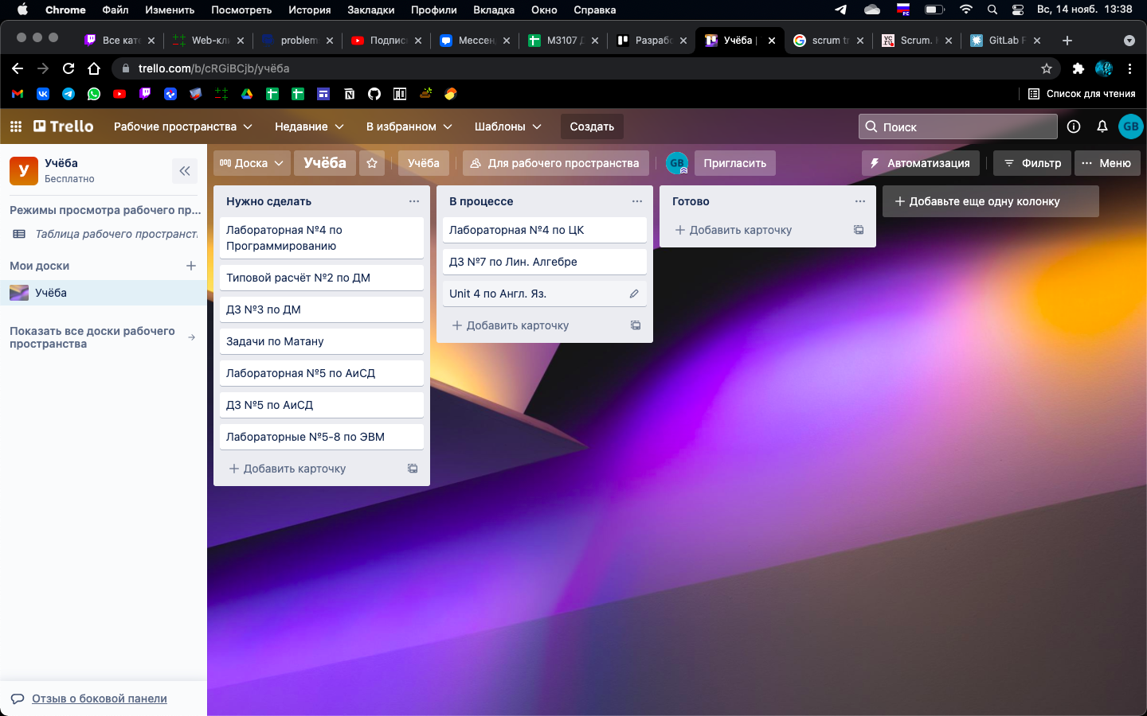

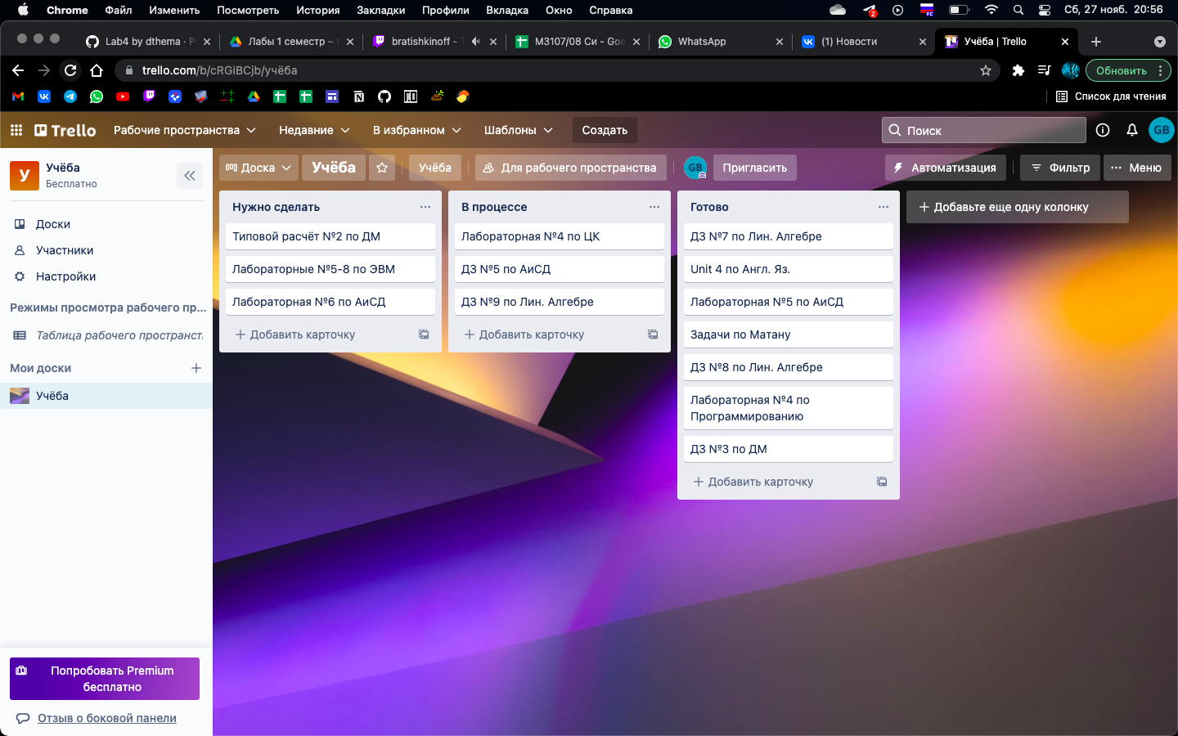

1. Командный проект
   1. Цель проекта

Цель проекта – написание практичных консольных приложений. А именно: вывод информации о txt файле, калькулятор крупных целых чисел и программа-проверка логов сервера. Предполагалось, что заказчиком являлась бухгалтерская компания, которой не важен GUI и интерфейс программы, а лишь ее функционал.

* 1. Изменения Scrum-доски

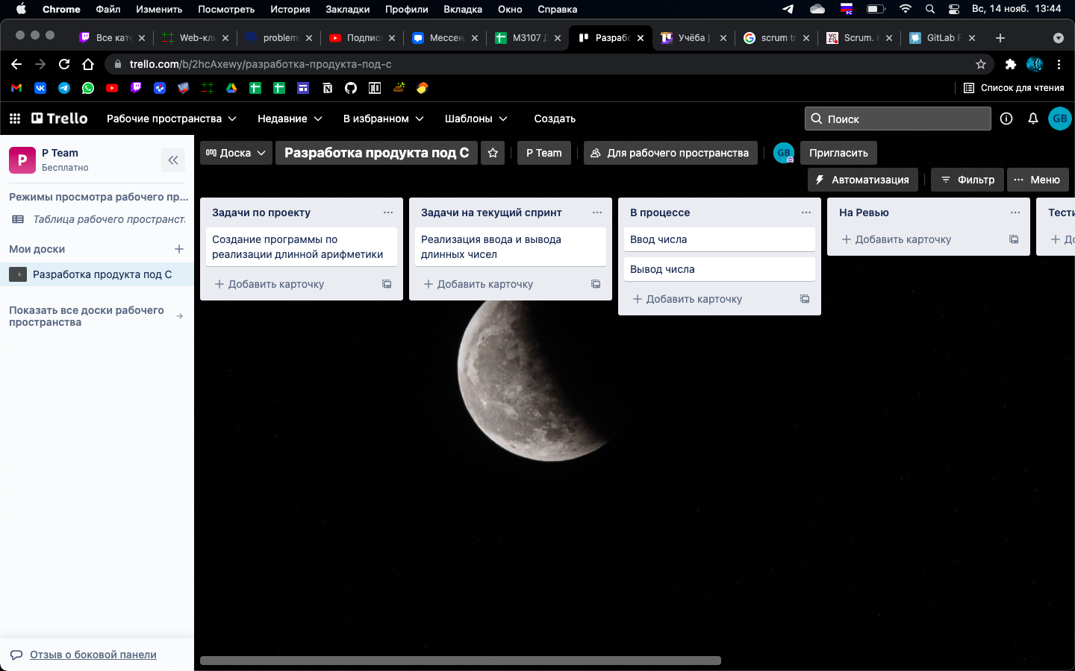

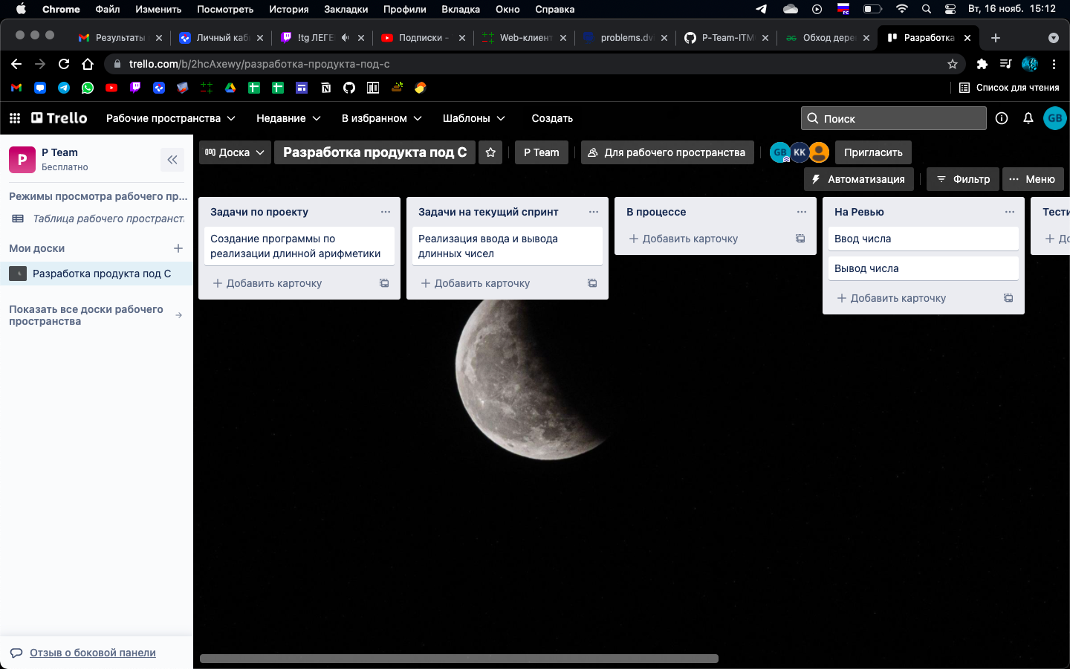

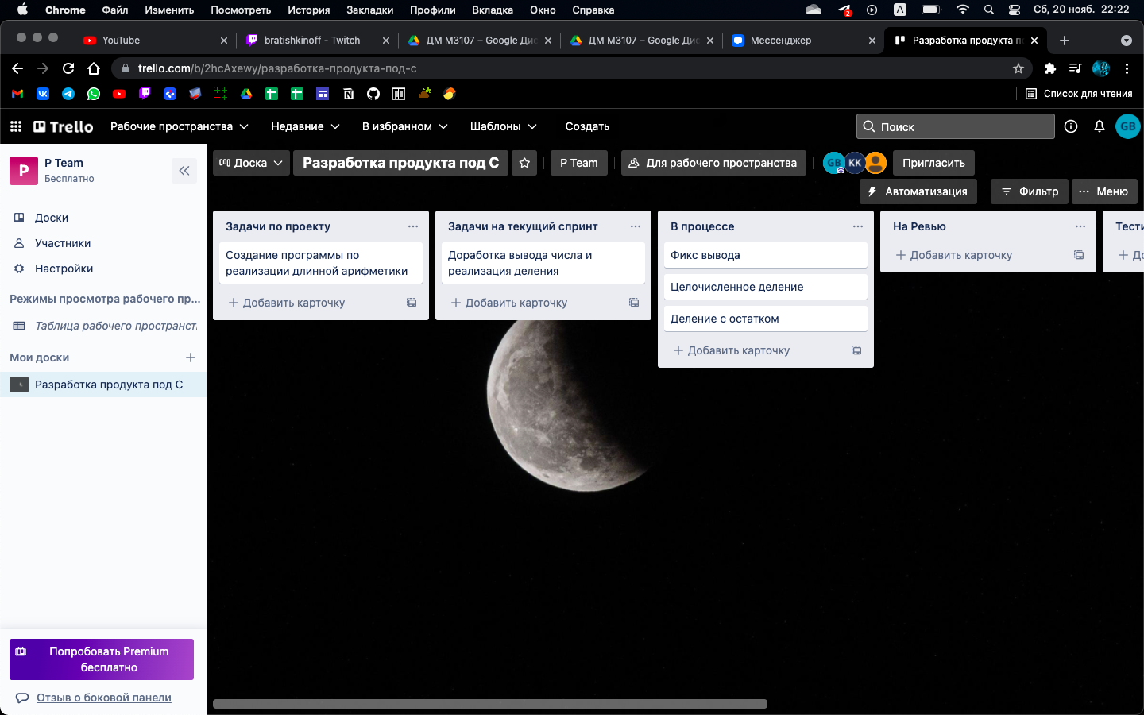

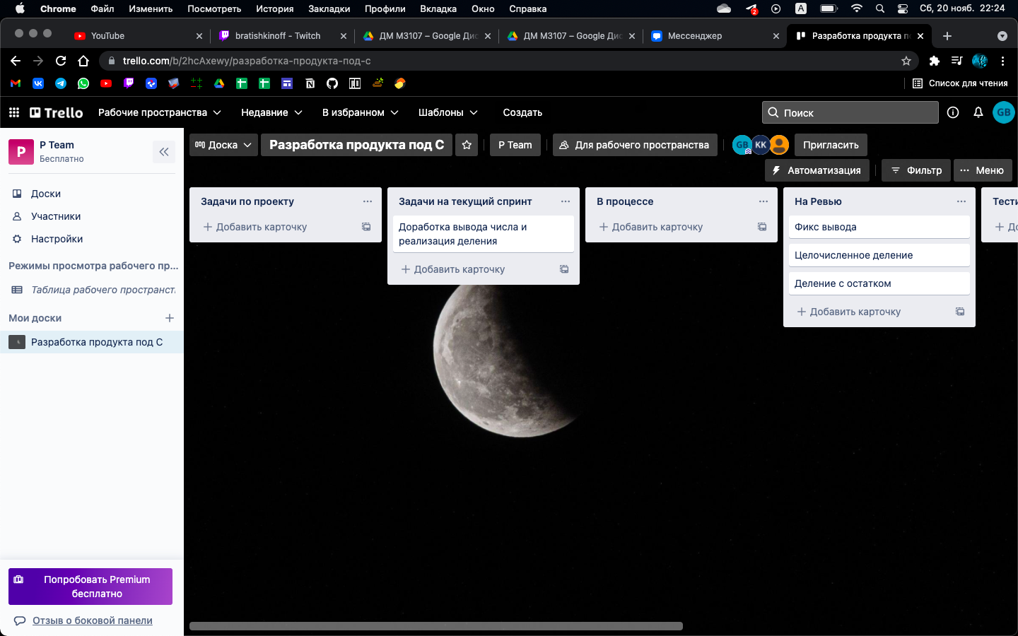

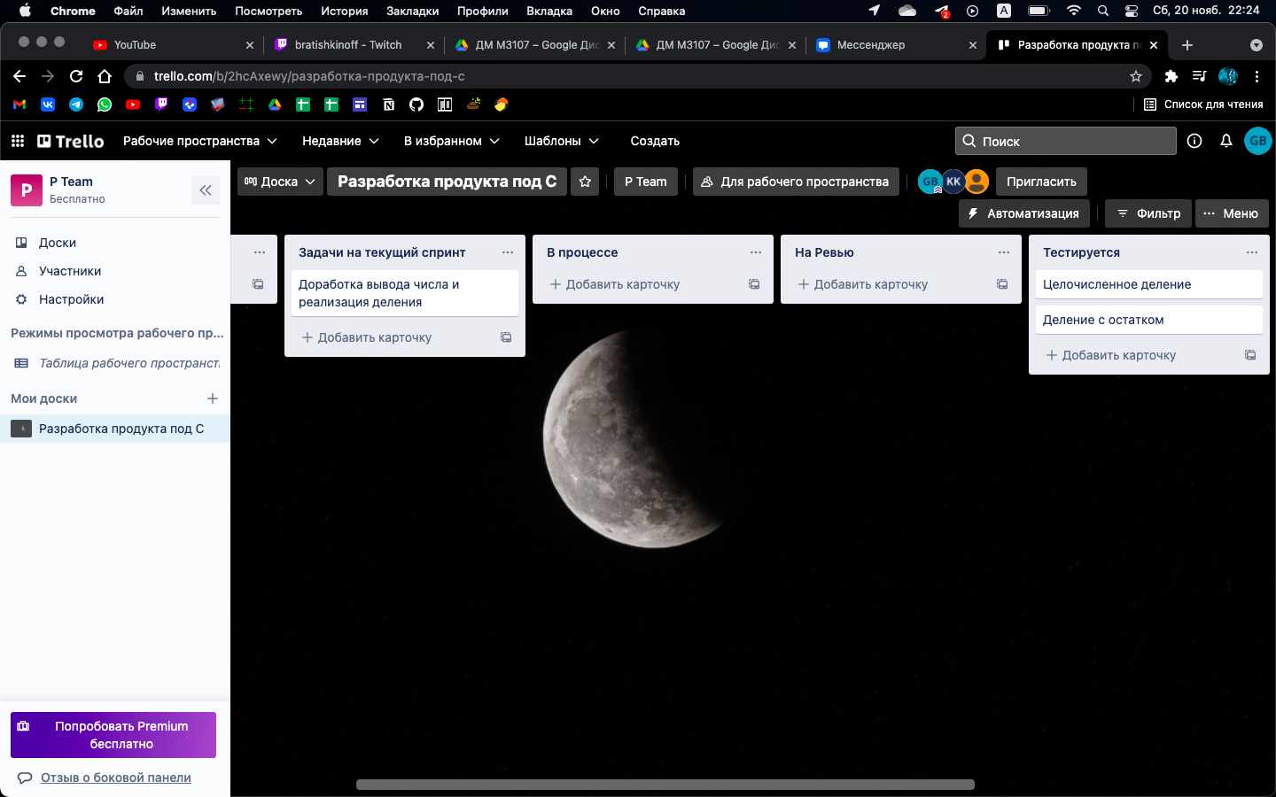

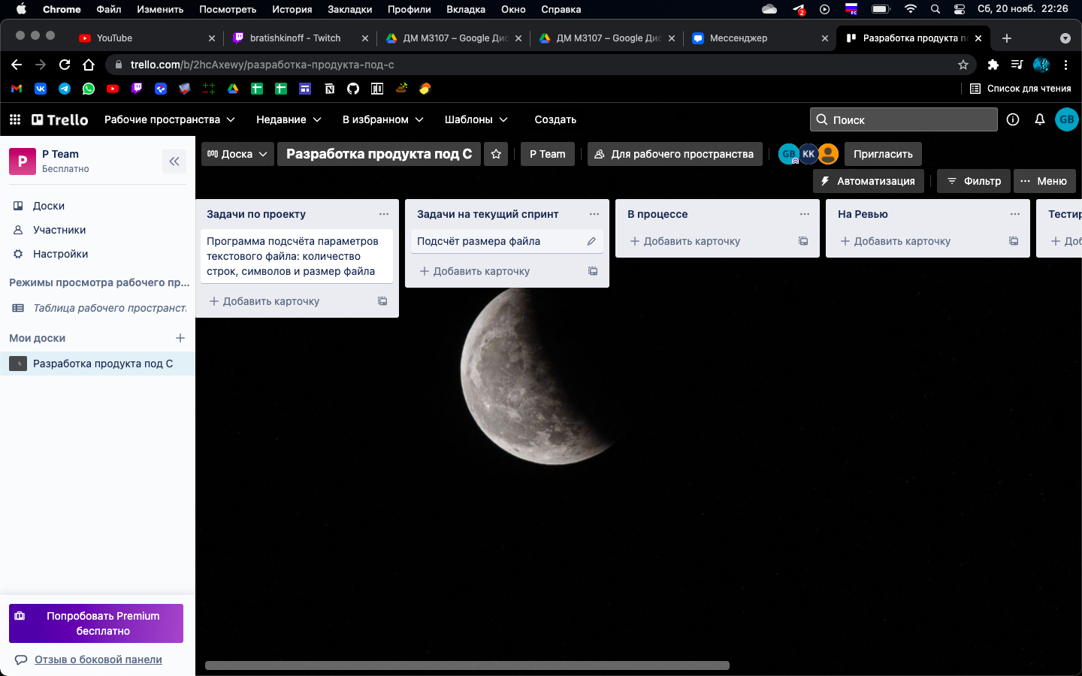

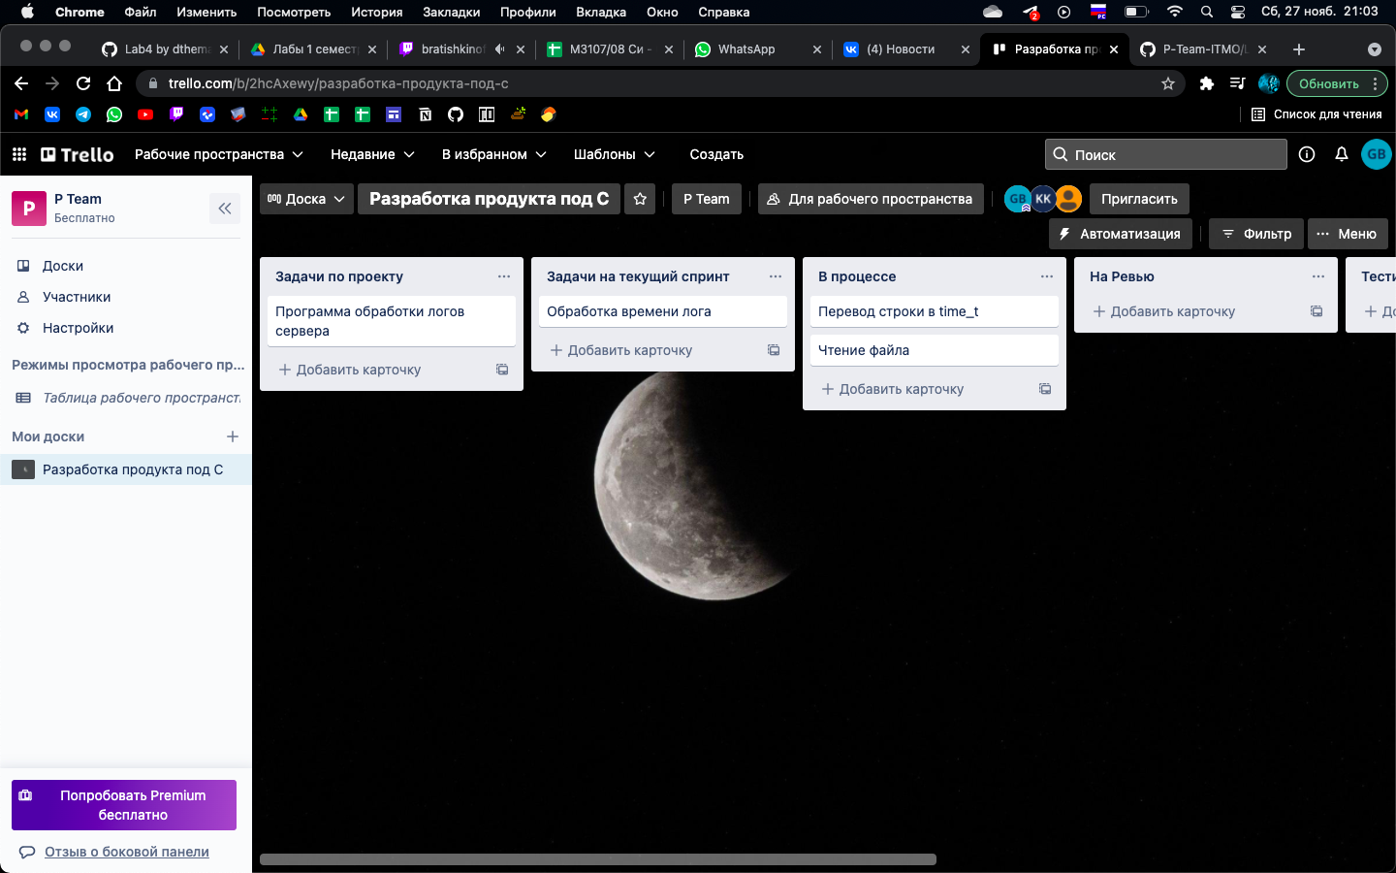

* 1. Git репозиторий ([ссылка](https://github.com/P-Team-ITMO/PTeam-Projects))
  2. CI/CD

Для автоматического тестирования и сборки использовался GitHub Actions. Тестировщик подключил баш-тесты к данной системе, за счёт чего они автоматически проверяют работоспособность программы после пуша.

Также после пуша автоматически пересобираются бинарные файлы.

* 1. Система GitFlow

